Ministère de l’Enseignement Supérieur et de la Recherche Scientifique

Ecole supérieure privé d’ingénierie et de technologies



**Département Technologie de L’informatique**

**Rapport de :**

**STAGE D’immersion**

Elaboré par

**BARHOUMI Safwen**

**Encadré par :**

Mr. Saadaoui Mohamed Ali

**Société d’accueil :**

Centre National D’informatique « cni ».

**Année Universitaire : 2021/2022**

Remerciements

Je tiens à remercier dans un premier temps, toute l'équipe du centre national d'informatique ainsi que l'équipe pédagogique de l'école supérieure privée de l'esprit. Avant d'entamer ce rapport tout d'abord je remercie mon encadrant Mr sàadaoui Mohamed Ali qui n'a pas cessé de m’encourager pendant la durée du projet ainsi que pour sa générosité en matière de formation et d'encadrement. Je le remercie également pour l'aide et les conseils judicieux qu'il m'a rapporté lors des différents suivis concernant l'émission évoquée dans ce rapport ainsi que de la confiance qu'il m'a témoignée.

**Sommaire**

**Introduction générale** 1

**Chapitre 1 : présentation de l’organismes d'accueil** 2

Introduction : 2

I. Définition de la société : 2

**1.** **Département informatique :** 3

**2.** **Mission :** 3

II. Etude de l’existant : 4

**1.** **Description de l’existant :** 4

**2.** **Critique de l’existant :** 4

Conclusion : 5

**Chapitre 2 : Spécification des besoins** 6

Introduction : 6

I. Besoins fonctionnels : 6

II. Besoins non fonctionnels : 6

III. Description du projet : 6

**1.** **Langage de balisage HTML :** 6

**2.** **Langage de balisage CSS :** 7

**3.** **Langage PHP :** 8

IV. Diagramme de cas d’utilisation : 8

**1.** **Description de cas d’utilisation :** 8

**2.** **Présentation des acteurs :** 8

**3.** **Diagramme :** 9

Conclusion : 9

**Chapitre 3 : Le conception** 10

Introduction : 10

I. Environnement du travail : 10

**1.** **Environnement matérielle :** 10

**2.** **Environnement logicielle :** 10

II. Capture des chaines : 10

Conclusion : 14

Conclusion générale 15

Table de figure

Figure 1 : Centre National d’Informatique 2

Figure 2 : Logo HTML5 7

Figure 3 : Logo CSS3 7

Figure 4 : Logo PHP 8

Figure 5 : Diagramme de cas d’utilisation 9

Figure 6 : L’accueil 10

Figure 7 : Formulaire du cycle 11

Figure 8 : Formulaire du participant 11

Figure 9 : Formulaire du formateur 12

Figure 10 : Liste des cycles 12

Figure 11 : Liste des participants 13

Figure 12 : Liste des formateurs 13

Figure 13 : La base de données 13

Figure 14 : Exemple du tableau du base de données 14

# **Introduction générale**

Le monde informatique ne cesse de changer et de se développer et les nouvelles technologies d’information et de communication sont devenues un phénomène de société. Pour cette raison, des nouvelles méthodologies de conception et de langages de développements apparaissent pour résoudre les problèmes existants et dépasser les limites des versions antérieures. Le stage est un moyen qui permet de l’étudiant de s’intégrer dans la vie professionnelle en vie d’avoir une idée générale sur le fonctionnement de l’entreprise. A ce niveau l’objectif de l’esprit est de permet à l’étudiant d’enrichir ses connaissances et de s’adapter l’environnement de l’entreprise. En effet mon stage d’ouvrir m’a permis à l’occasion de s’intégrer au sein de la vie professionnelle et d’élargie mes connaissances.

Finalement l’objectif de ce stage et de concevoir et développer un site web permettant l’informatisation des différentes tâches pour s’inscrire un membre ainsi de faire une intervention pratique qui me permet d’appliquer mes connaissance scientifique et technique relative au domaine de l’informatique, et de tester mes facultés d’analyse et de synthèse.

# **Chapitre 1 : présentation de l’organismes d'accueil**

## Introduction :

Dans ce chapitre, nous allons présenter en premier lieu l’entreprise CNI. Ensuite nous allons nous concentrer sur ces différents secteurs d’activités en particulier le département informatique.

## Définition de la société :

Le centre National de l’Informatique est un établissement public à caractère mon administratif doté de la personnalité civile et de l’autonomie financière.

Le CNI est un organisme placé sous la tutelle de ministère de Technologie de la Communication, et opérant dans les domaines des secteurs de l’informatique et des technologies de la communication. Qui offre plusieurs services :

* Création des sites web et des applications web/mobiles.
* Application Nationales.
* Formation
* L’accès d’information

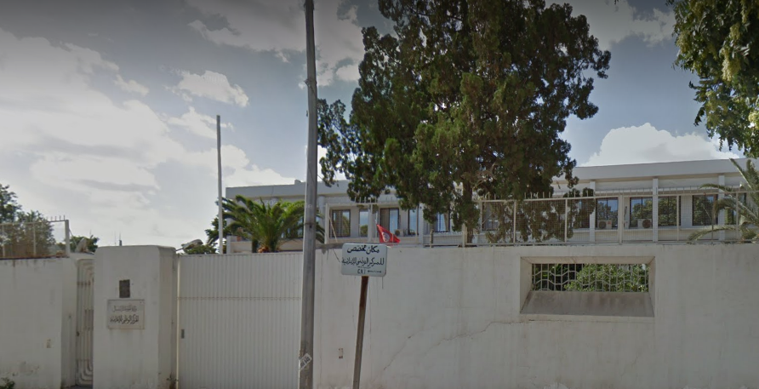

Figure 1 : Centre National d’Informatique

### **Département informatique :**

Institué le 30 décembre 1975, le Centre National de l’Informatique est un établissement public à caractère non administratif doté de la personnalité civile et de l’autonomie financière.

Le CNI est un organisme placé sous la tutelle du ministre des Technologies de la Communication, et opérant dans les domaines du secteur de l’informatique et des technologies de la communication et certifié ISO 9001version 2015.

### **Mission :**

Principal appui aux structures publiques de l’administration dans la réalisation, le déploiement et l’exploitation des systèmes d’information, le CNI assure les activités suivantes :

* **Maîtrise d'ouvrage déléguée :**
* Maîtrise d'ouvrage délégué et pilotage de projet
* **Système d'information :**
* Audit du système d'information
* Équipe d'opportunité, étude préalable, équipe organisationnelle
* Élaboration du schémas directeurs informatiques de termes de référence de cahier des charges et de plans d'actions
* Assistance au dépouillement des offres
* **Réseaux et sécurité :**
* Étude de réseaux et sécurité
* Assistance à la réception et à l'installation de réseaux
* Élaboration des cahiers des charges réseau et sécurité
* Assistance au dépouillement
* Conseils et avis techniques
* **Développement :**
* Développement et maintenance des systèmes d'informatique
* Formation sur les SI développer par le CNI
* **Hébergement du système :**
* L'hébergement des serveurs
* Hébergement des applications et des données avec ou sans exploitation
* **Backup et continuité d'activité :**
* Assurer la continuité de fonctionnement des applications national en cas de sinistre
* Assurer la continuité des services rendus aux utilisateurs
* Assister d'autres institutions pour la mise en place de leurs solutions de backup
* Héberger les plateformes de c'est clients (services dédiés)
* Fournir les services de conseil pour l'élaboration de plans de continuité d'activité
* Diffuser le savoir-faire en manière de backup et PCA
* **Formation et certification :**
* Formation sur les applications nationales
* Séminaire d'expertise
* Formation continue
* Formation certifiante
* Stage et initiation à la vie professionnelle
* **Déploiement des applications et assistance des utilisateurs**
* Le CNI déploie les applications développées pour le compte et l’administration en vue de leur exploitation.
* Le déploiement des postes peut se faire sur site (chez le client) ou dans les locaux du CNI. Le CNI met à la disposition des utilisateurs et assistants pour les accompagner et les initier à la bonne exploitation de ces applications.

## Etude de l’existant :

### **Description de l’existant :**

La plupart des solutions existantes sur internet sont basées sur la notion de consulter les offres en ligne dans laquelle on constate une telle interactivité entre entreprises et stagiaires basées sur le consulter des offres.

### **Critique de l’existant :**

Les opérations des offres en ligne sont basées généralement sur les offres de stage, copier l'adresse e-mail et envoyer selon leur adresse dans ce cadre on a constaté que les notions de don ou d’échange des bénéfices pour des biens et partiellement absents sur internet.

* **Solutions proposées :**

Après il était de l'existant et selon les besoins la société a proposé de développer une application avec des nouvelles fonctionnalités cette application aura pour objectif réaliser de :

* Une interface dynamique
* Un espace administrateur qui a les fonctionnalités suivantes :
* La gestion des stagiaires.

## Conclusion :

Tout au long de cette première partie nous avons cherché à présenter le statut dans lequel est organisé l'entreprise CNI ensuite nous nous sommes concentrés sur les secteurs d'activité en particulier le directeur informatique.

# **Chapitre 2 : Spécification des besoins**

## Introduction :

D'abord, avant de pouvoir faire de quoi s’agit-il l'application Web, vous devez vous connecter avec votre compte.

Deuxièmement, si vous êtes déjà connecté, l'application Web vous aidera à attribuer facilement la pièce jointe en vous connectant à une base de données pour vous aider à trouver l'article et son code plus rapidement.

## Besoins fonctionnels :

* Authentification
* Créer un compte
* Gestion des matériaux utilisés

## Besoins non fonctionnels :

Nous désirons réaliser une application web permet aux clients de commander une quantité de produits qui répond aux besoins et qui assurent de service principal.

* **La fiabilité** : le site web doit être fiable
* **La rapidité** : temps d'exécution
* **La sécurité** : les informations doivent être sécurisées
* **L’efficacité**: le site utilisé les ressources utilement faciles à manipuler interface agréable.

## Description du projet :

### **Langage de balisage HTML :**

HyperText Markup Langage (**HTML**) est le code utilisé pour structurer une page web et son contenu. Par exemple, le contenu de votre page pourra être structuré en un ensemble de paragraphes, une liste à puces ou avec des images et des tableaux de données.



Figure 2 : Logo HTML5

### **Langage de balisage CSS :**

CSS est un langage basé sur des règles. On définit des règles de styles destinées à des éléments ou des groupes d'éléments particuliers dans la page. Par exemple, Je veux que le titre principal de ma page s'affiche en rouge en gros caractères. La règle commence par un sélecteur, l'élément HTML mis en forme.



Figure 3 : Logo CSS3

### **Langage PHP :**

Le **PHP**, pour Hypertext Preprocessor, désigne un langage informatique, ou un langage de script, utilisé principalement pour la conception de sites web dynamiques.



Figure 4 : Logo PHP

## Diagramme de cas d’utilisation :

### **Description de cas d’utilisation :**

Le diagramme de cas d'utilisation représente la structure des grandes fonctionnalités nécessaires pour utilisateurs du système. Ce diagramme donne une vie du système dans son environnement extérieur et définit la relation entre l'utilisateur et les éléments que le système met en œuvre.

Ce schéma montre les différentes fonctions que l'utilisateur propose consulter la liste des membres, l'administrateur peut gérer la liste et ajoutant ou supprimant ou modifiant.

### **Présentation des acteurs :**

* **Utilisateurs :**
* Admin
* **Type d'intervention :**
* Authentification
* Ajouter un cycle, un formateur un participant
* Gérer un cycle, un formateur en participant
* Modifier ou supprimer un cycle, un formateur et un participant

### **Diagramme :**

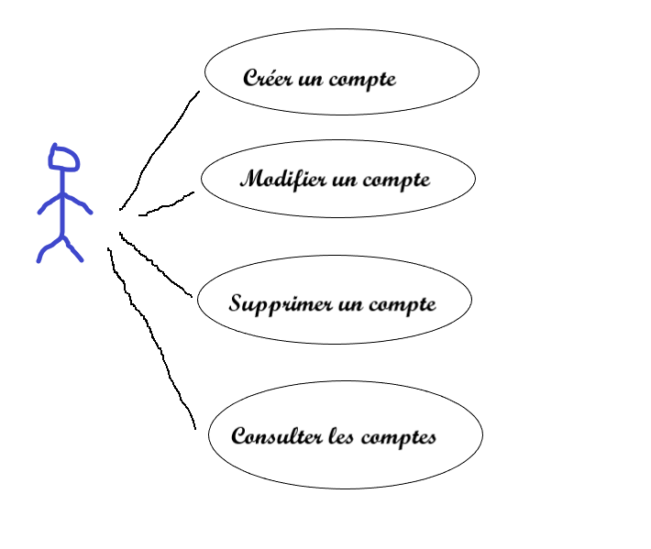

Figure 5 : Diagramme de cas d’utilisation

## Conclusion :

Dans ce chapitre nous avons précise la description des différentes fonctionnalités du système ciblent qui seront la base sur laquelle nous allons réaliser la conception de notre application.

# **Chapitre 3 : Le conception**

## Introduction :

Dans ce chapitre j’ai détaillé le concept de mon projet, le base de donné, le design, le cadre html ,…

## Environnement du travail :

### **Environnement matérielle :**

Windows 10 , processeur i7-5500U 2.40GHz , 32Go RAM

### **Environnement logicielle :**

Visual studio code, MySQL, Xamp

## Capture des chaines :

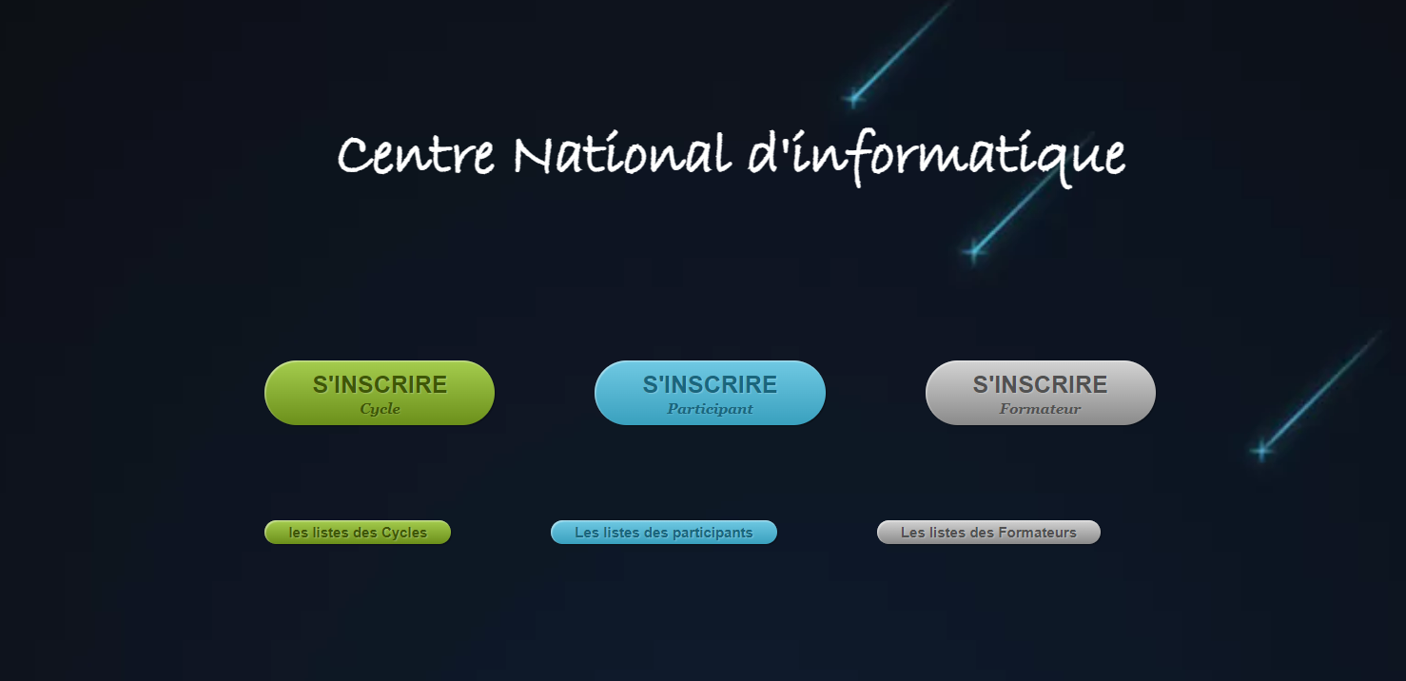

Figure 6 : L’accueil

Figure 7 : Formulaire du cycle

Figure 8 : Formulaire du participant

Figure 9 : Formulaire du formateur

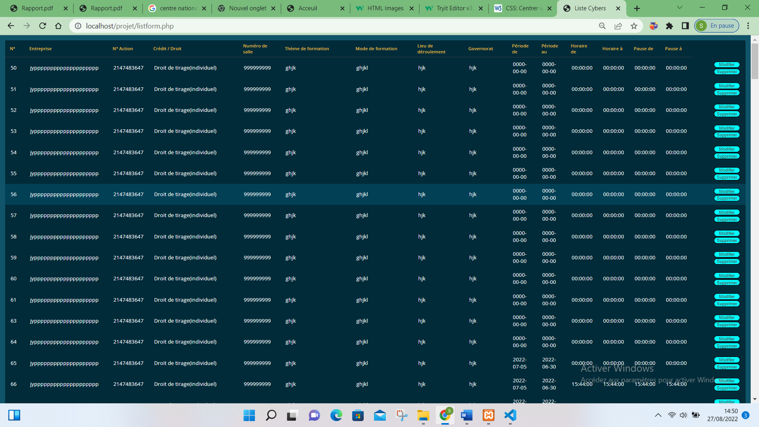

Figure 10 : Liste des cycles

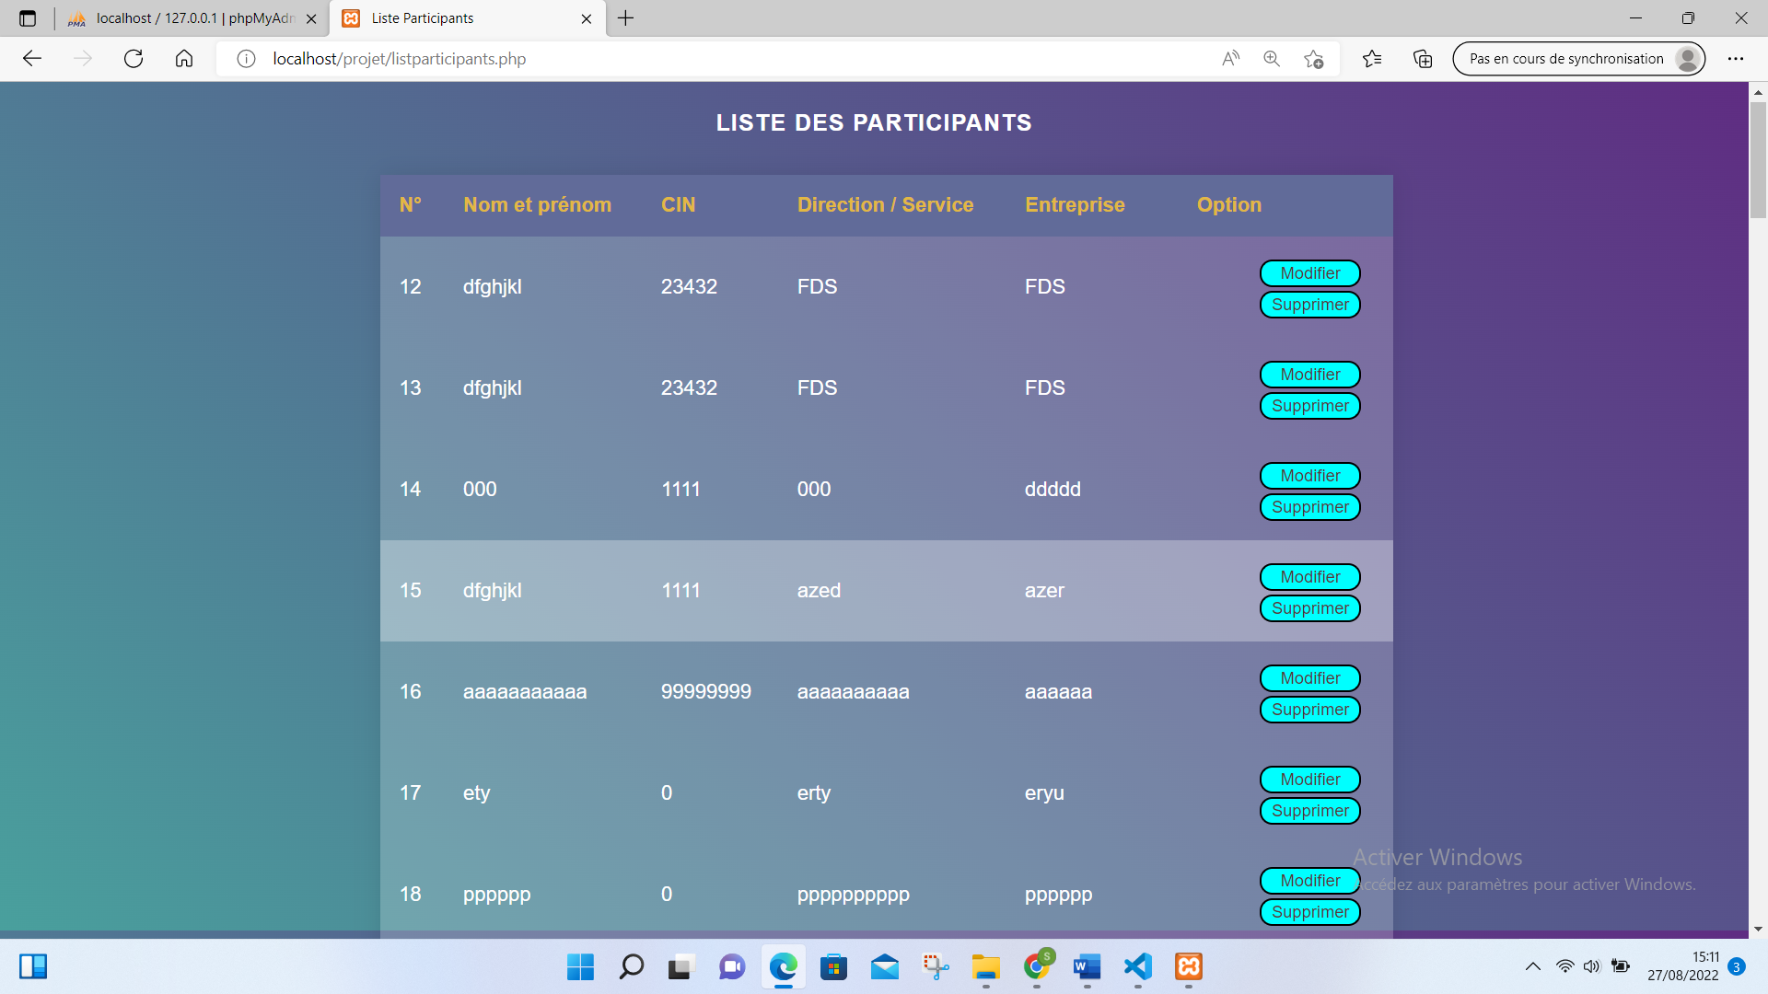

Figure 11 : Liste des participants

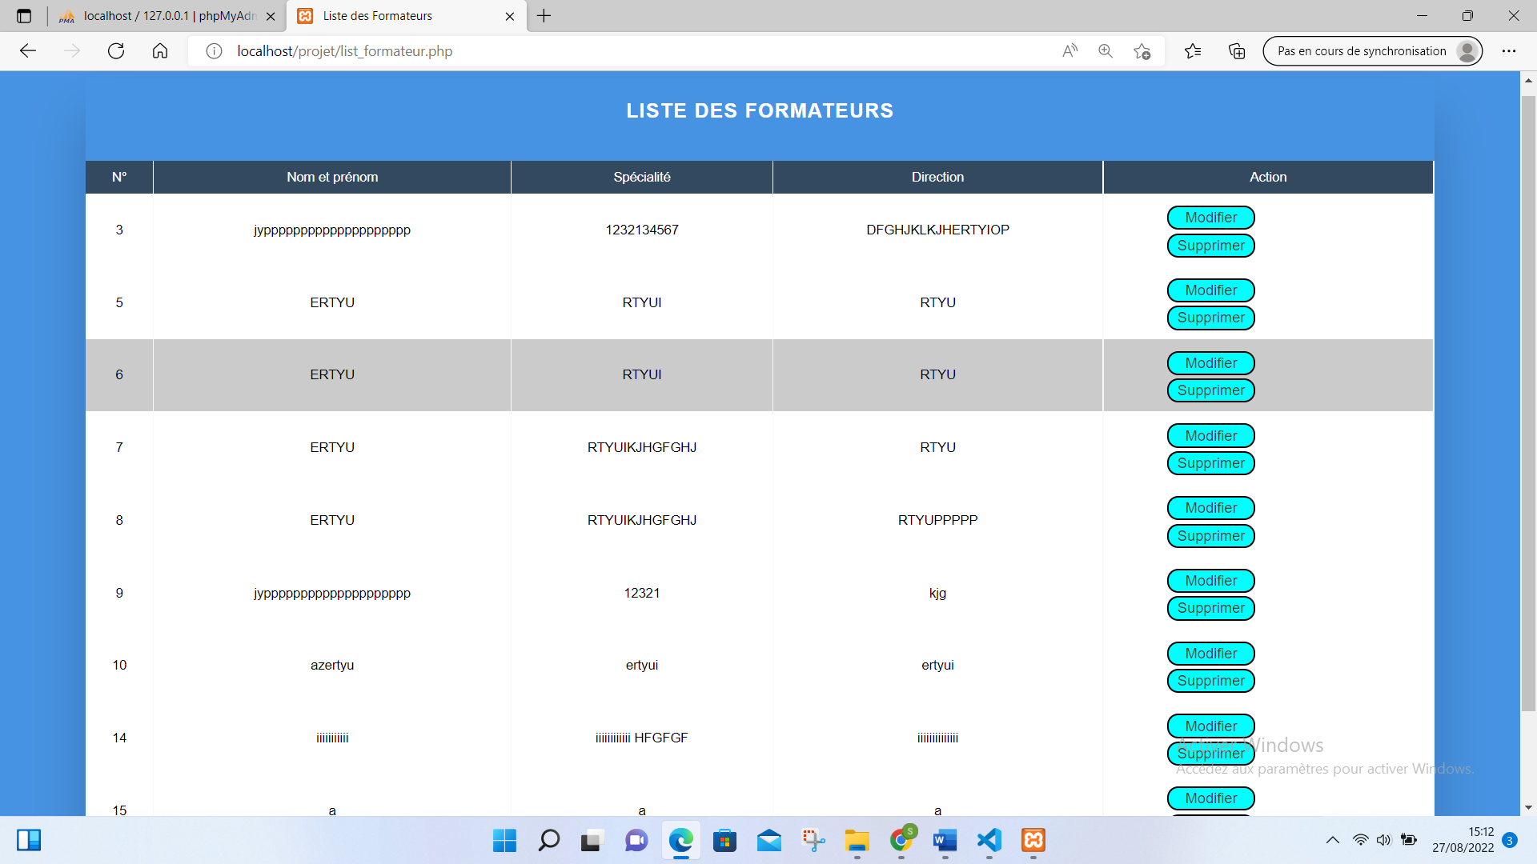

Figure 12 : Liste des formateurs

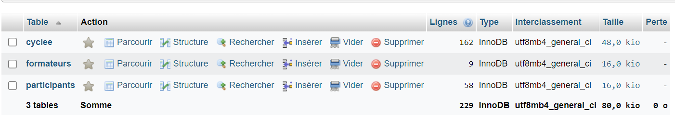

Figure 13 : La base de données

Figure 14 : Exemple du tableau du base de données

## Conclusion :

Dans ce chapitre, nous avons achevé l'implémentation de notre application. Nous avons aussi présenté quelques interfaces que nous avons jugé les plus importants.

## Conclusion générale

Ce projet consiste à développer une application pour s'inscrire à un membre une solution qui répond à leurs besoins. Afin d'étudier les besoins et les problématiques et pouvoir proposer la solution adéquate nous avons commencé par l'analyse des besoins fonctionnels et les besoins non fonctionnels de l'application. En fait, cette analyse nous a permis de bien définir nos objectifs à atteindre et d'assurer un traitement cohérent. Ensuite, pour atteindre les objectifs définis nous avons choisi le langage UML pour modéliser notre application en utilisant les différentes du diagramme qui sont étudiées en détails là dans la phase conception. Enfin, donné la phase de réalisation et implémentation nous avons présenté les outils et les technologies utilisées pour le développement de notre application web. Anna aperçu les interfaces développées a été présentée dans ce rapport. Tout au long de ce projet nous avons rencontré quelques difficultés au niveau de la conception et au niveau de développement.

Toutefois, grâce à notre travail et patience, nous avons pu surmonter la majorité des difficultés rencontrés. Je crois que les pause